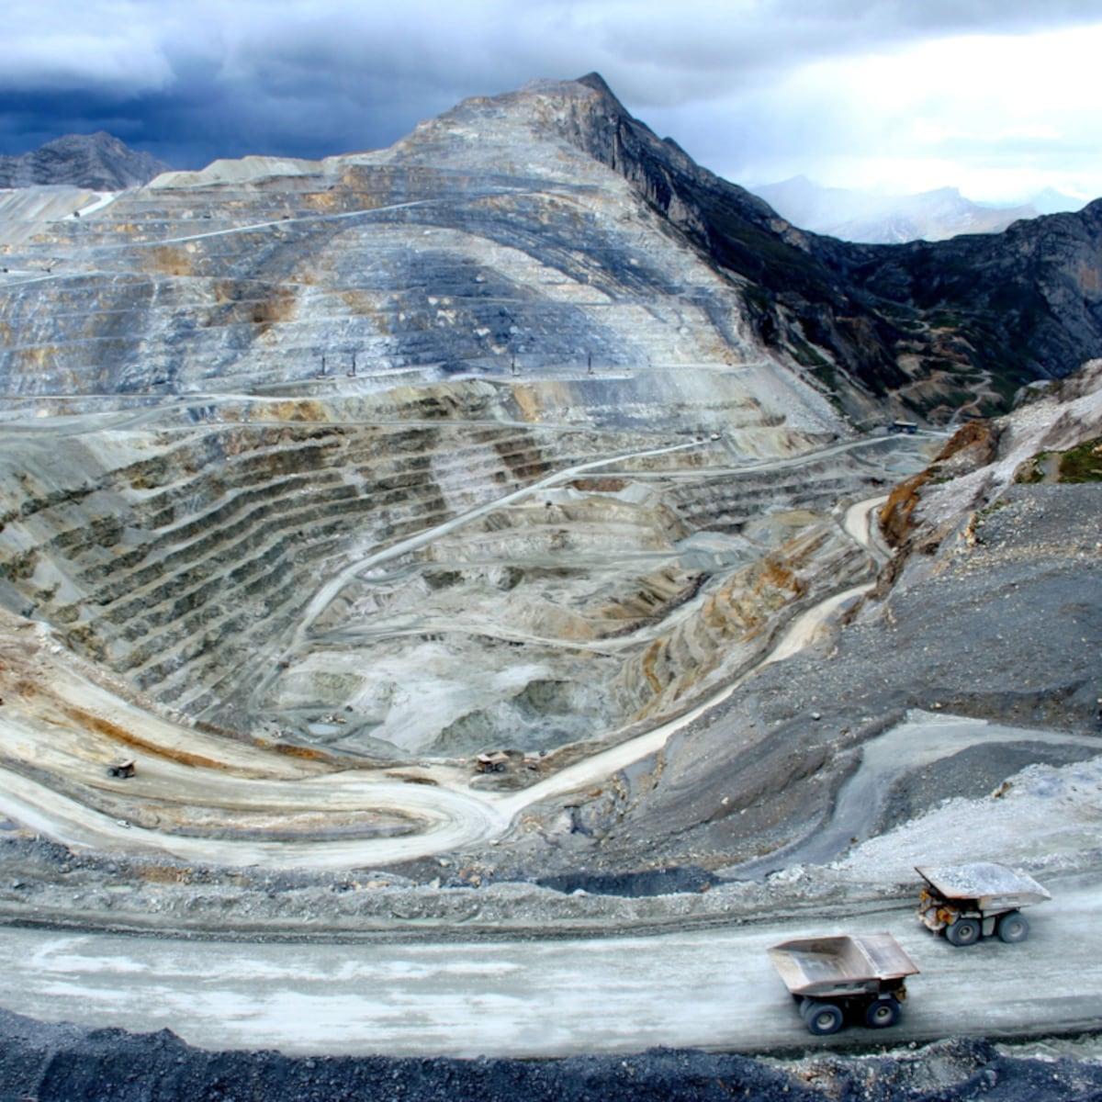



REPORTE SEMANAL VP
ANTAMINA

27 - 02 DE NOVIEMBRE Noviembre Mo
2025

REPORTE SITUACIONAL DE LA SEMANA
CONTEXTO ACTUAL
- Antamina afronta reclamos por obra sin estética en Huamalíes y cuestionamientos empresariales; en Huarmey denuncian contaminación por arsénico; en Aija avanzan obras viales; en Independencia persisten conflictos políticos; mientras en Huaraz y Lima se convocan marchas gremiales y movilizaciones mineras nacionales.

- OPERACIÓN YANACANCHA

- Denuncian que Antamina junto al Instituto de Ingenieros de Minas, pidió excluir a “Paltarumi” del congreso NORMIN.
- Ciudadanos de Llata denuncian que obra escolar financiada por Antamina carece de estética y respeto urbano, exigiendo revisión técnica y responsabilidad social.
- Antamina financia mediante Obras por Impuestos el mejoramiento de la IE Pampa Flores en Huánuco, proyecto con 25,12% de avance físico.

- CONCENTRADUCTO

- Municipalidad Provincial de Aija inició la elaboración del expediente técnico de la carretera Huarmey–Aija–Recuay con apoyo del Gobierno Regional y Antamina.
- Vecinos de Huallanca denuncian incremento de delincuencia juvenil y consumo de drogas, exigiendo mayor patrullaje policial, serenazgo activo y justicia efectiva.
- Gobierno Regional de Áncash ejecuta intervención de emergencia en la vía AN-110 Machac–Succha, mejorando transitabilidad y seguridad vial afectadas por lluvias.

- PPL – HUARMEY

- Instituto Natura denuncia contaminación por arsénico en Huarmey atribuida a Antamina, afectando agua, suelo y salud poblacional.
- Comités ambientales de Huarmey denuncian inacción estatal ante contaminación por arsénico atribuida al corredor minero de Antamina y anuncian acudir a la CIDH.
- IMARPE y CMVFAH realizaron monitoreo anual de sedimentos marinos en Puerto Huarmey, tomando muestras para analizar metales como arsénico, cobre y zinc.

- RESIDENCIAL EL PINAR

- Alcalde de Independencia, Ladislao Cruz, es denunciado por proselitismo político; JNE habría ratificado sanción por uso indebido de recursos municipales.

- OFICINA HUARAZ

- AMUCEP Áncash convoca marcha pacífica el 5 de noviembre en Huaraz, exigiendo transferencia presupuestal y cumplimiento de la Ley Regional 32185.
- Conductores de Huaraz reclaman por cierres simultáneos en avenida Luzuriaga, exigiendo falta de rutas alternas y afectación a su trabajo diario.

- OFICINA LIMA
- CONFEMIN Perú convoca a todos los mineros del país a una gran movilización nacional en Lima el 17 de noviembre.
- Gremios de transportistas anuncian paro el 4 de noviembre en Lima y Callao por asesinatos y extorsiones, exigiendo seguridad y cumplimiento estatal.
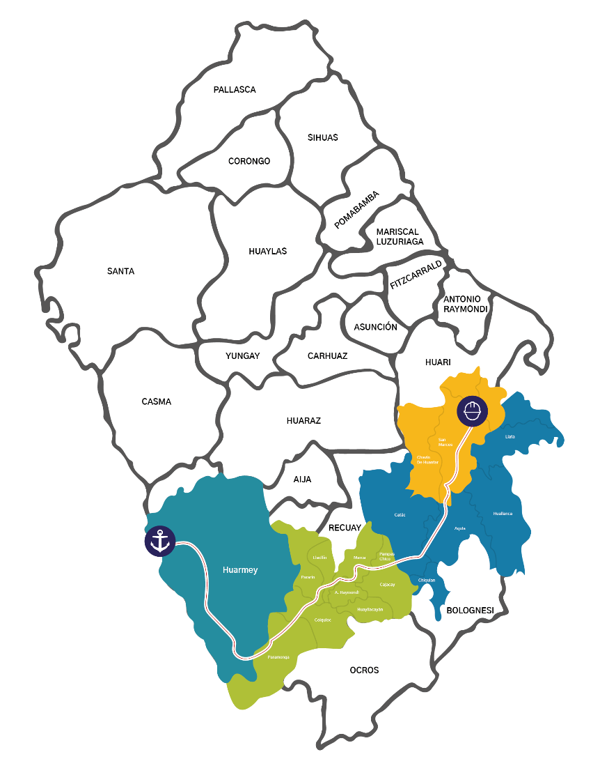
POSIBLES ESCENARIOS
- Reclamos en Llata podrían escalar a protestas vecinales por obra educativa observada.

- Denuncias Huarmey podrían derivar en bloqueos y acciones legales.

- Comités ambientales solicitarían intervención internacional, incrementando exposición mediática y presión reputacional.

- Movilizaciones mineras podrían generar bloqueos y afectación logística.

La denuncia del Instituto Natura y los comités ambientales de Huarmey por contaminación con arsénico atribuida a Antamina, sumada al anuncio de acudir a la CIDH, incrementa la exposición mediática, la presión de actores sociales y el riesgo reputacional.
La presencia de instituciones académicas y colectivos ambientales refuerza la legitimidad del reclamo, lo que podría atraer la atención de medios nacionales e internacionales.
INFORMACIÓN A CONSIDERAR

